分类号： TP311.5 单位代码： 10335
密 级： 无 学 号：21451026

硕士学位论文


中文论文题目：基于MyBatis的自适应代码生成工具的研究与实现
英文论文题目：Research and implementation of a MyBatis-based tool to generate self-adapting code

申请人姓名： 付荣
指导教师： 干红华 副教授
合作导师： 刘二腾
专业学位类别： 工程硕士
专业学位领域： 软件工程
所在学院： 软件学院

论文提交日期 2016 年 4 月 20 日

基于MyBatis的自适应代码生成工具的研究与实现
基
于
M
y
B
a
t
i
s
的
自
适
应
代
码
生
成
工
具
的
研
究
与
实
现

付
荣

浙
江
大
学

论文作者签名:
指导教师签名:

论文评阅人1：
评阅人2：
评阅人3：
评阅人4：
评阅人5：

答辩委员会主席：
委员1：
委员2：
委员3：
委员4：
委员5：

答辩日期：

Research and implementation of a MyBatis-based tool to generate self-adapting code

Author’s signature:
Supervisor’s signature:

Thesis reviewer 1：
Thesis reviewer 2：
Thesis reviewer 3：
Thesis reviewer 4：
Thesis reviewer 5：

Chair：
(Committee of oral defence)
Committeeman 1：
Committeeman 2：
Committeeman 3：
Committeeman 4：
Committeeman 5：

Date of oral defence：

浙江大学研究生学位论文独创性声明

本人声明所呈交的学位论文是本人在导师指导下进行的研究工作及取得的研究成果。除了文中特别加以标注和致谢的地方外，论文中不包含其他人已经发表或撰写过的研究成果，也不包含为获得 浙江大学 或其他教育机构的学位或证书而使用过的材料。与我一同工作的同志对本研究所做的任何贡献均已在论文中作了明确的说明并表示谢意。

学位论文作者签名： 签字日期： 年 月 日

学位论文版权使用授权书

本学位论文作者完全了解 浙江大学 有权保留并向国家有关部门或机构送交本论文的复印件和磁盘，允许论文被查阅和借阅。本人授权 浙江大学 可以将学位论文的全部或部分内容编入有关数据库进行检索和传播，可以采用影印、缩印或扫描等复制手段保存、汇编学位论文。
（保密的学位论文在解密后适用本授权书）

学位论文作者签名： 导师签名：

签字日期： 年 月 日 签字日期： 年 月 日

摘要
在三方支付企业迅速崛起的今天，越来越多的企业关注金融风控规则的实用性，一条准确性高的规则可以控制很多不正常的交易流水，以此来控制企业的资金流失。规则的自动化验证也是在这种情况下产生的，它可以准确的验证规则的有效性，快速的上线进行使用，这对企业来说无疑是他们所期望的。
规则自动化验证技术的研究与应用使得金融风控规则的使用变得更加准确和高效。规则验证主要分为两块，第一块在规则投入使用之前，这一块会模拟交易流水数据进行规则的准确性验证，正确性达到一定指标后投入使用；第二块在规则使用后，这一块主要针对触发的风险再对规则做回归验证。第一块验证用到了缓存数据，这些缓存数据通过缓存处理插件进行分布式存储，采用redis存储系统，在规则平台上验证流水的时候，可以直接通过获取缓存数据进行规则验证，速度将大大提升。第二块验证用到了标准数据库，这些标准数据是由数据装载插件将流水数据转化得到，通过触发的风险和流水，结合标准库数据来回归统计对应规则的误报率，验证其准确性。
规则自动化验证技术的研究使用了数据装载、线程池、redis和消息队列等相关技术。论文后面对规则自动化验证的应用进行了详细的说明，并对规则自动化验证进行了效果展示。
关键词：代码生成，MyBatis，领域特定语言，模型驱动开发

Abstract
Today，as rapid rise of third party payment companies, more and more companies started to concern about the practicality of financial risk control rules. A rule with high accuracy could control a lot of under-usual transaction flow, by which way to control the financial loss for the company. Rules of automatic verifications thus came into being in such circumstances. It can accurately verify the validity of the rules and be fast applied on-line, which undoubtedly meet the expectations of the enterprises well.
Research and Application of Rules automatic verification technique makes the financial risk control rules more accurate and efficient. Rules of automatic verification mainly contains two parts.One is to verify the accuracy of the rules by monitoring the transaction,and then put into use when the accuracy reach a certain standard. The other is to verify the rules twice aimed to the risk triggered. The first verification applied the cache data, The cache data distributes by applying redid storage system, and to verify the rules by obtaining the cache data by verifying the transaction on ruled platform, by which way the speed will rise a lot. The second verification applied the standard data system, which is obtained by uploading plugins to transform the transaction datas. By combining the risk triggered and transaction, and the standard statistics to summarize the failure rate of the rules, and by this way to verify its accuracy.
Research of Rules automatic verification technique applied data loading, thread pool, redis and message queues, and other related technologies. There are detailed manifest about the rules automatic verification, and also effect show for it .
Key Words: Code Generation,MyBatis,Domain Specific Language,Model-Driven Development

目录
摘要 i
Abstract ii
图目录 III
表目录 IV
第1章 绪论 1
1.1 课题背景与意义 1
1.2 金融风险规则自动化验证的国内外现状 2
1.3 问题的提出 3
1.4 全文组织结构 3
1.5 本章小结 4
第2章 规则验证涉及的相关技术 5
2.1 java线程并发类 5
2.2 key-value存储系统 5
2.3 消息队列 6
2.4 Spring-Boot的使用 7
2.5 本章小结 7
第3章 规则自动化验证与应用整体架构设计 8
3.1 规则自动化验证与应用整体流程图 8
3.1.1 各模块间的通信 9
3.1.2 规则自动化验证与应用整体架构部署 11
3.2 规则自动化验证与应用两大模块 13
3.2.1 规则自动化验证（规则投入使用之前） 13
3.2.2 规则回归验证（规则投入使用之后） 13
3.3 本章小结 14
第4章 规则自动化验证技术的研究 15
4.1 数据转载插件的设计 15
4.1.1 静态数据插件设计 15
4.1.2 动态数据插件设计 17
4.1.3 静态，动态数据装载架构设计 19
4.2 消息队列的设计 21
4.2.1 队列的设计 22
4.2.2 队列的顺序处理 24
4.3 缓存处理模块的设计 25
4.3.1 缓存处理模块 25
4.3.2 redis的使用 27
4.4 本章小结 28
第5章 风控规则自动化验证的应用 29
5.1 规则自动化验证的应用 29
5.2 规则自动化验证应用的功能模块 29
5.2.1 redis缓存配置 30
5.2.2 规则编写 32
5.2.3 规则测试 33
5.3 回归验证应用的功能模块 34
5.3.1 风险表和流水信息的设计 34
5.3.2 规则表和风险表的设计 35
5.3.3 规则回归验证 36
5.4 本章小结 38
第6章 风控规则自动化验证应用效果展示 39
6.1 规则自动化验证应用效果 39
6.2 规则自动化验证（规则投入使用之前） 39
6.3 规则回归验证（规则投入使用之后） 44
6.4 本章小结 46
第7章 总结与展望 48
7.1 论文总结 48
7.2 将来的工作 48
参考文献 50
作者简历 52
致谢 53

图目录
图1. 1 三方支付风控图 1
图2. 1 java并发类抓取交易流水数量趋势图 5
图3. 1规则自动化验证与应用的流程图 8
图3. 2规则自动化验证通信图 10
图3. 3规则自动化验证架构图 12
图4. 1静态数据插件装载流程图 16
图4. 2动态数据插件装载流程图（全增量） 18
图4. 3动态数据插件装载流程图（半增量） 19
图4. 4静态、动态数据装载架构设计图 20
图4. 5队列处理时序图 23
图4. 6缓存处理模块流程图 26
图4. 7缓存处理模型图 27
图5. 1规则自动化验证比较图 29
图5. 2规则自动化验证应用模块图 30
图5. 3规则回归验证模块图 34
图5. 4回归验证流程图 37
图6. 1 notInWhiteCardNameList方法图 39
图6. 2卡号不在白名单中条件图 40
图6. 3卡号不在白名单中规则图 41
图6. 4模拟流水数据图 42
图6. 5验证结果图 42
图6. 6缓存数据信息验证图 43
图6. 7模拟流水图 43
图6. 8验证结果图 44

表目录
表4. 1风险示例数据表 27
表5. 1规则自动化验证风险表 35
表5. 2风险示例数据表 35
表5. 3规则自动化验证规则表 35
表5. 4规则示例数据表 36
表5. 5规则对应的风险数据表 36

绪论

课题背景及研究的目的与意义
如今，MyBatis框架由于它的灵活性，越来越受到人们的追捧。但是我们不得不面对MyBatis带来的问题。领域特定语言逐渐被人们推广，模型驱动开发也逐渐成熟，代码生成技术也受到人们越来越多的关注。因此，希望能够借助领域特定语言、模型驱动开发、代码生成技术，为基于MyBatis框架的开发提供了新的解决方案，实现MyBatis相关代码的全自动生成，以此来减少开发人员的工作量，降低编码的出错率，提高开发效率。
通过对MBG的分析，我们会发现它采用了DSL(Domain Specific Language，领域特定语言)作为支撑。对于MBG的XML配置，正是外部DSL的一种解决方案；而对于Example类，正是内部DSL的一种解决方案。本文将提出一个为MyBatis以及Spring框架量身打造的MyBatis代码生成工具。通过定义一个外部DSL作为用户使用的接口，然后全自动生成MyBatis相关的所有代码。解决了采用MyBatis开发所带来的诸多问题，开发人员可以完全不知道MyBatis的使用细节，便可以参与项目开发。以此来减少开发人员的工作量，降低编码的出错率，提高开发效率，对于促进MyBatis的推广和使用，具有十分重要的意义。
基于MyBatis的代码生成工具是一种针对使用MyBatis开发的用户的辅助工具。开发人员只需要编写适应于自己业务逻辑的DSL脚本，便可以完成MyBaits相关的代码的全自动生成，包括Dao层、Model层、Mapper层映射文件。不仅支持简单的CRUD（插入、查询、更新、删除）操作，还支持分页查询、多表级联查询，甚至适应数据库的替换以及表结构的修改。

MyBatis的现状
MyBatis是一个支持SQL查询、存储过程以及高级映射的优秀的数据持久化框架，它主要通过XML或者注解的方式进行配置和原始映射，将应用层的接口与Java的POJO(Plain Old Java Object，普通的Java对象)映射成数据库中的记录。MyBatis与其他的ORM框架（Object Relational Mapping，对象关系映射）不同（比如：Hibernate），它并不会将Java对象和数据库表关联起来，而是将Java方法与SQL语句关联起来。MyBatis将JDBC的访问接口进行了封装，简化了大量的代码。开发人员不需要做调用JDBC接口所以带来的大量重复性工作。
MyBatis提供了一个映射引擎，声明式地将SQL语句的执行结果与对象进行映射。在操作数据库的时候，会自动调用对应地SQL语句。这是Hibernate等重量级框架所不具备的，所以MyBatis的性能比重量级的ORM框架要好得多。
MyBatis不仅实现了领域层的对象和数据源层的信息交互，且使用XML配置文件将访问数据层的数据库相关配置及SQL语句和应用层程序代码进行分离，很大程度上提高了程序的可扩展性、可维护性和可移植性。
然而MyBatis的优点其实也成为了它的缺点。对于数据的可靠性、完整性的瓶颈便更多地依赖于程序员对SQL的掌握程度。SQL语句写在XML或者注解里，虽然方便了修改、优化和统一浏览，但是可读性很低，调试也非常的困难。无法像JDBC那样在代码里根据业务逻辑实现复杂动态SQL的拼接。
虽然与JDBC相比已经减少了开发人员大量的工作量，但是整个底层数据库的SQL语句还是要开发人员自己来编写。和Hibernate相比，工作量仍然很大，尤其是字段多，关联表多时。SQL语句依赖于数据库，这导致MyBatis的数据库移植性很差。MyBatis不太适应快速数据修改，如果数据库的表结构发生了改变，底层的SQL语句也都可能要进行修改。

MyBatis相关代码生成工具的现状
目前关于MyBatis的代码生成工具很少，实用一点的只有MyBatis提供的MyBatis Generator。
MyBatis的强大特性之一是它所提供的动态 SQL。如果使用 JDBC 或其他类似的框架，需要我们自己根据不同条件拼接SQL语句，这是很不方便，甚至相当痛苦。拼接的时候还要确保不能忘了必要的一些空格，还要注意省略掉列名列表最后的逗号。利用MyBatis的动态SQL可以让我们开发更加方便。
通常使用动态SQL不可能是独立的一部分，MyBatis当然使用一种强大的动态SQL 语言来改进这种情形，这种语言可以被用在任意的SQL映射语句中。Velocity语言驱动程序允许用户使用Apache Velocity来快速生成动态SQL查询。但是用起来感觉还是不方便。一旦数据库表结构发生变化，或者更换了数据库，还是得重新来写。
为此，MyBatis官方提供了一个名为“MBG”的代码生成器。MyBatis Generator（MBG）是一个由MyBatis官方提供的代码生成工具。它能内省数据库表，开发人员只需进行简单的XML配置，它便会自动生成执行一些简单增删改查（CRUD）时所需的MyBatis代码，包括DAO层、Model层、Mapper映射文件。这样一来，与数据库进行交互时，我们就不需要创建对象和配置文件。但是开发人员仍然需要对存储过程、分页查询和联合查询手写对象与SQL语句。
在默认情况下MBG会为每个生成的实体类，再生成一个对应的Example类，如果用不到这些Example类，简单地修改一下XML配置文件重新生成一遍即可。Example类可以用于构造复杂的筛选条件，以满足复杂查询。

MyBatis代码生成工具面临的问题
虽然MyBatis提供了一个功能强大的MBG项目，但是MBG仅仅解决了对数据库操作有最大影响的一些简单的CRUD（插入、查询、更新、删除）操作。开发者仍然需要对分页查询和多表级联查询手写SQL和对象。而分页查询、多表级联擦和讯，正是当今系统开发中不可避免的操作。如果我们自己手写这些代码，万一遇上需要修改表结构或者更换数据库，我们不得不重新生成一遍代码，那么这些手写的代码很有可能会被覆盖，我们不得不重新写一遍这些代码。这是所有开发人员都不愿意见到的，这为项目后期的维护和升级带来了巨大的障碍。所以我们更需要的是一种更为完善的工具，这种工具能够避免MyBatis的缺点对开发人员所带来的一些列问题。

本课题研究的主要内容
本课题将提出一个为MyBatis以及Spring框架量身打造的MyBatis代码生成工具。借助领域特定语言、模型驱动开发、代码生成技术，为基于MyBatis框架的开发提供了新的解决方案，实现MyBatis相关代码的全自动生成。解决了采用MyBatis开发所带来的诸多问题，开发人员可以完全不知道MyBatis的使用细节，便可以参与项目开发。以此来减少开发人员的工作量，降低编码的出错率，提高开发效率，对于促进MyBatis的推广和使用，具有十分重要的意义。
本课题为了满足广大开发人员的需求，具有如下几个创新点：
- 根据MyBatis的特点，定义适合于MyBatis的外部DSL。开发人员只需要编写适应于自己业务逻辑的DSL，便可全自动生成MyBaits相关的代码，DSL起到了类似于API的作用。本系统采用开发人员所熟悉的XML作为外部DSL的载体。对于广大开发人员来说，降低了学习的门槛，容易掌握，容易使用，结构简单，但是又能清晰的表示业务逻辑关系。
- 内部通过构建语义模型来驱动。语义模型起到了桥梁的作用。当读取DSL脚本生成语法树后，遍历语法树生成语义模型，然后根据语义模型构生成代码模型，最后根据代码模型来生成目标代码。语义模型和DSL语法树的分离，反映了领域对象和其表现的分离。模型和语言就可以独立演化，如果修改了模型，无须修改DSL，只需给DSL添加必要的语言构造即可，为以后系统的升级与维护提供了便利。
- 该工具采用Java语言编写，可以跨平台使用。打成Jar包，可以方便得集成到任意Java语言开发的项目之中，降低了使用的门槛，提高了使用的效率。

全文组织结构
论文主要分为以下七个部分， 具体说明如下：
第一章 绪论。本章针对金融实时风控规则自动化验证缺乏的现状，介绍了金融实时风控规则自动化验证技术研究与应用的背景。
第二章 规则验证涉及的相关技术。本章主要介绍了规则自动化验证用到的一些关键技术。
第三章 规则自动化验证与应用整体架构设计。本章主要讲述了规则自动化验证的整体流程和整个部署结构，涉及到数据转载插件、消息中间件和缓存处理模块，结合已有的金融风控平台，将设计好的规则进行自动化验证与应用。
第四章 规则自动化验证技术的研究。主要介绍了数据转载插件的设计、消息队列的设计以及缓存处理模块的设计。数据装载插件可以将业务流水数据转化成标准数据，供缓存处理模块计算得到历史统计值保存到内存数据库。消息队列主要负责各模块间的信息传递。
第五章 风控规则自动化验证的应用。主要介绍了规则自动化验证两大模块的应用。第一块是在风控规则还未投入使用之前就可以进行风控规则自动化验证，定量地评估风控规则的正确性。自动化验证的第二块是规则回归验证的应用，主要对已触发的规则进行回归测试，该模块通过已产生的风险数据反查数据库，查看历史交易库里面的交易流水是否满足此条风险规则触发的要求和条件，定量评估风控规则的覆盖率，漏报率和误报率。
第六章 风控规则自动化验证应用效果展示。主要介绍了规则自动化验证的一些效果图。
第七章 总结与展望。本文展示了风控规则自动化验证这两大块的研究成果，总结了这两大块风控规则验证的特点，以及各自需要改进的一些地方。

本章小结
本章结合金融风控的特点，对其中风险规则管理平台和业务规则自动化验证进行了阐述。结合风险规则平台，探讨了如何验证金融风控规则的准确率，覆盖率，漏报率和误报率，这些直接影响着第三方支付公司业务的有效运作。后面又阐述了金融风控规则自动化验证的两大模块，第一大块负责将验证好的规则上线使用，第二大块负责将投入使用的规则进行回归验证，统计风险规则的覆盖率，漏报率和误报率。总的来说，就是在这些规则投入使用之前，必须有效的验证规则的正确率，以保证规则的可用性；规则触发之后，必须有效的验证规则的覆盖率，漏报率和误报率，以保证规则的完整性。

相关研究工作

MyBatis Generator
MyBatis Generator（MBG）是一个由MyBatis官方提供的代码生成工具。它能内省数据库表，开发人员只需进行简单的XML配置，它便会自动生成执行一些简单增删改查（CRUD）时所需的MyBatis代码，包括DAO层、Model层、Mapper映射文件。这样一来，与数据库进行交互时，我们就不需要创建对象和配置文件^{[4]}。但是开发人员仍然需要对存储过程、分页查询和联合查询手写对象与SQL语句。
在默认情况下MBG会为每个生成的实体类，再生成一个对应的Example类，如果用不到这些Example类，简单地修改一下XML配置文件重新生成一遍即可。Example类可以用于构造复杂的筛选条件，以满足复杂查询。
对于MBG我们会发现，它采用了DSL(Domain Specific Language，领域特定语言)作为支撑。对于MBG的配置，正是外部DSL的解决方案；而对于Example类，正是内部DSL的解决方案。因此，后面一章将介绍DSL的相关内容。

领域特定编程语言
DSL(Domain Specific Language，领域特定语言)是针对某一特定的领域，面向具体问题，具有受限表达性的一种计算机程序设计语言^{[5]}。这一定义包含了四个关键的元素：
- 计算机程序设计语言（computer programming language）：DSL被用于控制计算机去做一些事情。和大多数现代程序设计语言一样，DSL的结构应该被设计成人们更容易理解的样子，但它应当还是可以由计算机来执行。
- 语言性（language nature）：DSL 是一种程序设计语言，这使得它必须具备连续的表达能力。
- 受限的表达性（limited expressiveness）：DSL只是针对特定领域来解决具体问题的一个很小的集合。而通用的程序设计语言提供了广泛的功能，支持各种类型的数据、控制以及抽象结构。功能的强大，也会使得语言本身更加复杂更难于学习和使用。DSL所具有的表达能力仅仅限于特定领域，无法提供丰富的功能，但是可以有效得解决系统中某一具体问题。DSL功能有限，无法用于构建一个完整的系统共，但是易学易用。
- 针对领域（domain focus）：由于能力的有限，DSL只能被应用于某一明确的小领域之中。针对特定领域，才能使得这种语言变得有价值。
DSL关注点有限，只是模型的一个薄壳而已，一个普通的项目可能会在多个地方采用多种不同的DSL^{[1]}。
DSL极大地提高了开发效率，DSL的核心价值在于，使用者们可以就系统某个部分的意图进行清晰地沟通。DSL的受限表达性，使得它不容易犯错，即时犯错了，也易于发现。通过把公共代码放在一起，避免重复，更容易以一种可理解的方式指定系统行为。用户只需关心真正用到的部分，大大降低了开发人员学习的成本^{[6]}。
当一个软件规模比较大以及业务比较复杂时，领域专家、客户、设计人员、开发人员以及软件用户之间的交流会变得越来越复杂与困难，这也是很多项目失败或者延期最常见的原因之一^{[6]}。DSL提供了一种清晰而准备的语言，能够有效地增进沟通。如果领域专家也参与DSL的构建，效果也是显而易见的^{[7]}。
面对需要迁移执行环境的情况，住宿语言的局限性就暴露了出来。将事务以适宜的模型构造出来，然后我们就可以根据不同的执行环境，生成对应的代码^{[8]}。
优秀的DSL很小并且简单，采用DSL不仅可以降低业务逻辑与应用程序的耦合度，而且还能更有效地来处理业务需求和数据模型的变化，更便于系统的升级维护^{[9]}。
但是如果在一个项目中有多种DSL会增加理解的难度，开发人员会担心这些DSL难于学习。新人加入项目的门槛也随之提高，必须了解多种语言，会让工作更为困难^{[10]}。但是一个项目十分复杂，即时不用DSL，会很难于学习，代码库中仍然会有许多难于理解的抽象模型。相比于学习DSL底层模型而已，学习DSL的所增加的成本相对来说小很多^{[11]}。
DSL的可维护性是一个关键因素。如果大多数的人都觉得它难于理解，会让人望而却步，带来很多的麻烦。人们不习惯于构建DSL，这也在无形中添加了成本^{[12]}。通常DSL的成本大于构建模型的成本。但是DSL有助于对模型的理解，降低构建模型的成本^{[13]}。
如果一家公司或者一个团队常用内部语言编写系统，但是这种语言在别的地方根本没人用。那么这将会导致他们很难找到合适的新人，也难以跟上技术的变化。如果整个系统都在用同一种内部语言，那么它就不是一种DSL，而是DDD（domain driven design，领域驱动设计）中所提到的通用语言。构建和维护一种通用语言是巨大的负担^{[14]}。
DSL提供了一种更为舒适的方式来操作抽象，开发人员一旦适应了，便不太会愿意做出改变。同样领域专家习惯DSL以后，更不愿意做出改变。跟对待任何抽象一样，应该把DSL认为是一种“不断眼花，尚未完结”的事物^{[15]}。

模型驱动开发
MDD（Model-Driven Development，模型驱动开发）是一种以模型作为主要部件的高级别抽象的开发方法。在过去多年中，软件开发面临了多种挑战，系统变得越来越复杂，以至于系统的难度不断增加。为了解决这个问题，出现了很多新的方法，其中最为突出的一个就是MDD。MDD使用模型作为主要部件，是为了解决软件的两个基本危机：复杂性和变更能力^{[16]}。
使用模型作为主要部件是一种很有效的方式，但是它要求以严格的管理方式来保证模型是持续更新的，来适应于不断变化的环境。在实际开发中，由于项目时间紧迫，而实现了不一致的模型，这对开发和后期维护来说都是不利的。然而MDD的基本思想是让开发从编程转移到更高级别的抽象中去，通过模型生成代码或者其他部件来驱动自动化开发。在分析、架构、设计、实现等不同的阶段都会存在不同的模型，这需要我们根据自己的业务和技术需求去设计它^{[17]}。
系统不可能永远只用一种技术实现，随着软件系统的复杂程度越来越高以及需求的不断变更，传统的软件开发不断面临挑战：疲于应付需求的不断变更；不断维护迅速失效的文档；每当有新技术产生的时候，又不得不做大量重复的工作^{[18]}。
MDA（Model Driven Architecture，模型驱动架构）是实现MDD的一种标准。MDA以模型为中心，将模型分为三类：平台独立模型（Platform Independent Model，PIM），平台相关模型（Platform Specific Model，PSM）和代码。虽然传统开发过程中也可能分了这三个部分，甚至也实现了PSM到代码的自动转换。但是MDA的创新之处，在于把PIM到PSM的转换也变得自动化了。这样一来，开发人员只需要专注于PIM，PSM和代码让MDA工具去自动生成就行了^{[19]}。
PIM开发人员不再需要设计和编写平台相关的细节，因为这些细节会由定义转换的人去考虑，这使得PIM开发人员的工作量减少了。从PSM和代码层次来讲，需要写的代码也少了，因为大量代码都已经自动生成，这极大地提高了开发的效率。其次，开发人员可以把更多注意力放在如何解决业务问题上，以满足用户需求和提高用户体验作为主要关注点。这样使得系统更加完善，更好地符合用户的需求。因为PIM是跨平台的，PIM可以自动转变成不同平台的PSM，令MDA得到完全的可移植性。
在过去，MDD一直缺乏最佳成功案例。为了得到MDD实践，人们不得不到论文或者书本中去寻找。如今，随着MDD的发展，MDD指南已经越来越多。以前还有另一个阻碍因素，就是MDD与特定开发方法过度掺杂，人们无法提取最佳实践，并将其应用到不同的场景中。一般公司都会有属于自己的合适的过程和方法，而给这些方法添加MDD方面的内容却很困难。现在很多方法工具的出现，缓解了这个问题。这些工具打包和整理最佳实践，然后组织、裁剪并且采用这些最佳实践。尽管浮现了很多可用指南和工具，但仍然要求用户找到、理解并且遵照指南。跨越这个障碍的措施是，除了在工具里提供指南之外，还要实现方案的全面自动化^{[20]}。
现在有一种普遍的误解是MDD意味着必须使用UML（Unified Modeling Language，统一建模语言）。在MDD中使用的语言有很多，不仅仅是UML。如果我们的MDD需要采用被人所熟知并且被广泛支持的标准化语言，那么UML是一个不错的选择。增强建模语言的针对性或者可用性的另一种方式是创建自己的DSL。
MDD显然不是放之四海而皆准的解决方案，它只是用模型为特定情况增强了处理能力，它适用于特定领域。MDD理论上适用于任何层次的抽象，并且有助于不同层次之间的连通。但是这需要我们在较高层次的抽象中进行建模，这不是一件容易的事。这需要建模的人拥有丰富的专业知识、实际解决问题的能力以及一些实用的技巧。
这种在高层次上进行建模，然后生成解决方案的想法，容易把我们带向一个误区。我们总是希望能构建出一个万能的模型，来应对各种各样的平台环境。但是我们必须意识到，随着解决方案空间的扩展，代码生成会变得越来越困难，解决方案的范围过于扩大，是不切实际的思路。解决方案空间比较狭窄，这样才能为创建一个高层次的抽象模型提供可能性。针对具体领域并不是一定就是坏事，实际上我们反而更容易从中获利。这也是DSL里面所强调的。

代码生成技术
目前大多数开发人员仍然采用手动编写代码的方式来编写系统代码，这种方式可能存在大量重复的编码过程，而且容易出错，并且不容易控制代码的质量，还会出现千篇一律的代码风格^{[21]}。代码生成技术正是为了解决这些开发过程中所面临的问题而提出的一种解决方案。
相对于传统的代码编写方式，自动化代码生成技术具有更多显著的优势。代码生成技术一般是通过提供自定义配置的接口，开发人员根据自己特定的业务需求来进行配置，然后自动地生成相应的代码。用代码生成工具生成的代码不仅能够提高开发效率，而且能够保证代码风格的一致，极大地提到了代码的可维护性、可读性^{[22]}。这部分代码不需要开发人员进行过多的关注，能够让开发人员更加专注于上层架构的研发，免于大量的重复性劳动。

本章小结
本章主要介绍了本系统涉及的一些相关技术，主要包括Myabtis、MyBatis
Generator、领域特定编程语言、模型驱动开发、代码生成技术。。

自适应代码生成工具的需求分析

业务需求
基于MyBatis的代码生成工具是一种针对使用MyBatis开发的用户的辅助工具。开发人员只需要编写适应于自己业务逻辑的DSL脚本，便可以完成MyBaits相关的代码的全自动生成，包括Dao层、Model层、Mapper层映射文件。不仅支持简单的CRUD（插入、查询、更新、删除）操作，还支持分页查询、多表级联查询，甚至适应数据库的替换以及表结构的修改。

关键问题
难点1：定于DSL的定义，需要对MyBatis进行深入的研究，DSL是一切的开始。难点2：模型的构建，这里涉及了很多模型，主要包括数据模型、语义模型、代码模型。一个好的抽象模型能够适应于多种环境，然后对于模型的制定涉及许多方面知识和技巧。难点3：代码生成时如何保证代码本身的正确性、权威性。如果允许开发人员手写代码，那么又要如何区分生成的代码和手写的代码。一旦这些问题解决之后，便可以顺利的实现一个快捷高效的MyBatis代码生成工具。

本章小结
本章主要介本章节对企业PaaS系统进行了充分详细的需求分析，阐述了完成该PaaS系统需要实现的功能以及包含这些功能的模块。同时说明了在实现过程中有可以遇到的一些主要问题，并简要提出了解决针对于这些主要问题的关键技术。为读者更好的理解和把握本系统提供了比较完善的说明，同时也为下文要描述的PaaS系统设计，实现和测试做了较平滑的铺垫。

自适应代码生成工具的功能模块设计
本章将对各个功能模块进行详细的描述以及设计系统的整理架构。本系统设计分为七大模块：外部DSL，语法树，语义模型，数据模型，解析器，代码模型，代码生成器。在确定各个模块之后，将对每个模块进行详细说明，以及介绍各个模块的实现方式。

总架构设计
通过对MyBatis的学习和DSL的研究，针对MyBatis动态SQL构建一个基于XML的简单实用的外部DSL。然后通过相应的XML工具，读取MXL并且保证得到正确的语法树。随后进行语义模型的构建，将读取DSL得到的语法树转换成我们内部的语义模型，随后将语义模型转换成相应的代码模型，最后通过代码生成器生成对应平台的目标代码。具体设计方案如图4-1所示：
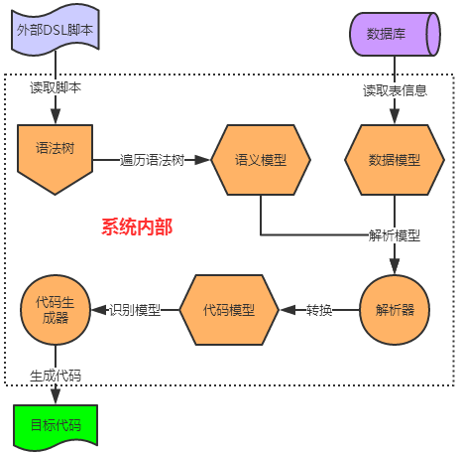
图 4-1系统基本架构图

外部DSL脚本的设计
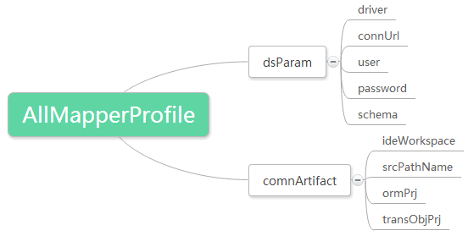
DSL脚本的目的是用一种特定语言来表达用户所要表达的业务逻辑，最后通过系统内部程序来生成最终的代码，也就是说用一种更为简单的模型来描述复杂的模型。
本系统主要采用XML作为载体，为MyBatis相关代码定制特定的表达方式，主要包括数据库信息，项目信息，多表查询的逻辑等。我们将采用开发人员所熟悉的XML作为外部DSL脚本的载体，这样可以让开发人员避免学习新的语法，从而能更快的使用我们的DSL。因为一下子接触太多的新技术，容易产生抵触。并且XML相关的工具有很多，我们可以通过这些工具直接读取XML，并且自动解析生语法树，可以省去我们大量的时间，并且不容易出错。
外部DSL脚本一共分为两部分：一个是全局信息（称之为“全局配置脚本”），而其他都是针对数据库中每一个表编写的局部信息以及具体业务逻辑（称之为“业务逻辑脚本”）。
在全局任务脚本中，包含了数据源信息和项目信息，如图4-2所示：
图 4-2全局配置脚本模型
其中AllMapperProfile包含了dsParam和ComnArtifact两个子元素，分别代表数据源信息和项目信息。dsParam中的driver代表用于访问数据库的JDBC驱动程序的完全限定类名称，connUrl代表用于访问数据库JDBC连接的URL，user代表访问数据库的用户帐号，password代表访问数据库的密码，schema代表访问数据库的schema。根据dsParam里的这些信息，我们就可以连接到用户所需要的数据库，并且访问里面的数据。comnArtifact中ideWorkspace代表开发中工作空间的全路径，ormPrj代表ORM项目的名字，，transObj代表DTO数据传输对象所在项目的名称，srcPathName代表项目中源码的相对路径。
在业务逻辑脚本中，包含了具体的业务逻辑，如图4-3所示：
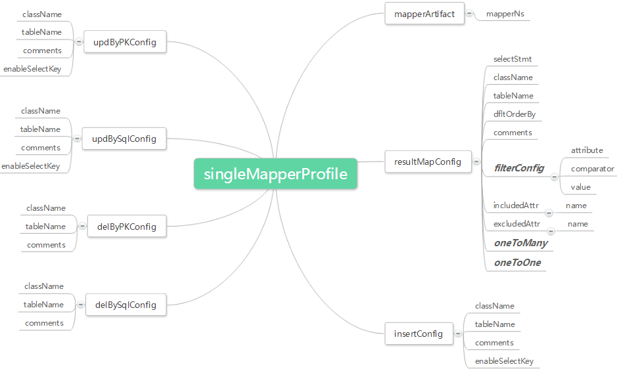
其中singleMapperProfile包含了mapperArtifact、resultMapConfig、insertConfig、updByPkConfig、updBySqlConfig、delByPkConfig和delBySqlConfig。mapperArtifact中的mapperNs表示对应MyBatis中mapper文件的命名空间。
resultMapConfig用于表示查询操作，其中的SelectStmt表示mapper文件中select标签的id属性以及Dao文件中的方法名，className表示查询结果Dto的全类名，tableName表示查询的表名称，dftOrderBy表示默认排序的列，comments表示select查询的注释信息。filterConfig表示查询SQL语句最后的过滤条件，其中attribute表示属性名，comparator表示比较的规则，value表示比较的值。oneToOne表示两个表级联查询时,一对一的关系；oneToMany表示两个表级联查询时，一对多的关系。由于可能会关联过的表，所以他们可以和resultMapConfig嵌套使用。
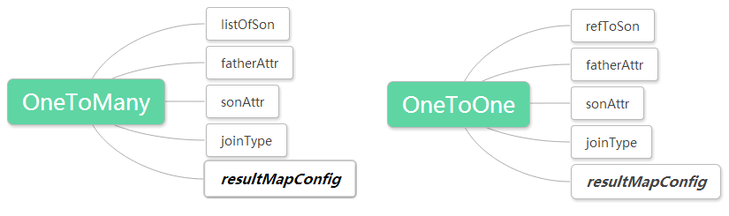
如图4-4所示，OneToOne和OneToMany也都包含了resultMapConfig。OneToMany中listOfSon表示所关联的表在当前传输对象Dto中对应的属性（通常为列表对象），fatherAttr表示用于被关联表的外键所对应的实体类中的属性，sonAttr表示关联表的主键所对应实体类中的属性，joinType表示join的类型。OneToOne中唯一不同的就是refToson，refToSon表示所关联的表在当前传输对象Dto中对应的属性，其他跟OneToMany都是一样的。
singleMapperProfile中的insertConfig表示插入操作，updByPKConfig表示根据主键的更新操作，updBySqlConfig表示根据SQL的更新操作，delByPKConfig表示根据主键的删除操作，delBySqlConfig表示根据SQL的删除操作。
其中除了className代表的有些不同，其他都是一样的，tableName表示当前表的名称，comments表示当前插入操作的注释，enableSelectKey表示对于非空属性是否需要进行操作。insertConfig、updByPKConfig和delByPKConfig中的className表示当前表所对应的实体类VO的全类名，updBySqlConfig和delBySqlConfig中的className表示当前传输对象DTO的全类名。

语法树和语义模型的设计
在上一小节中，已经详细阐述了外部DSL脚本所对应的XML Schema的设计。语义模型用于将用户所写的DSL脚本以结构化的形式存储在系统内部。语义模型作为DSL和解析器之间的桥梁，让结构以及转变过程更为清晰。
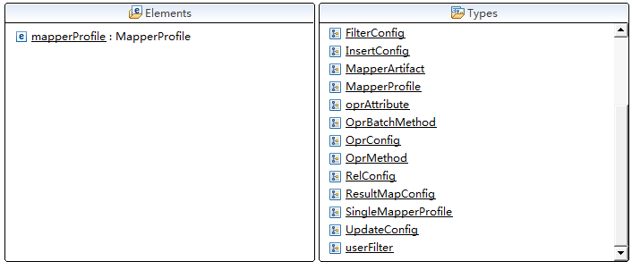
我们将XML Schema在Eclipse中以xsd文件描述出来，这样可以方便查看与修改，如图4-5所示。然后用使用Eclipse直接把Schema转换成对应的JAXB类，如图4-6所示：
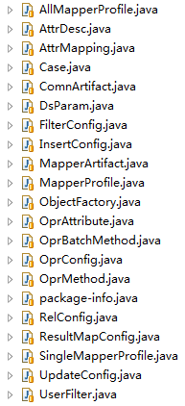
这样一来，语义模型就出来了。当用户写好外部DSL脚本时，便可以读取脚本，创建对应的模型结构进行存储。由于外部DSL采用XML作为载体，现在有很多XML相关的工具可以使用，本系统采用Ant来实现XML文件的读取。Ant具有跨平台性，同样采用纯Java语言来编写。Ant通过调用target树，就可以执行各种task。Ant可以简单方便地集成到系统的开发环境之中，作为一个功能强大的自动化工具十分适合本系统。我们可以将连接数据源以及初始化工作参数的工作定义成Ant中的一个初始化Init Task。然后将其他每个业务操作工作定义成单独的Business Task，而这些Business Task依赖于前面的Init Task，简直不谋而合，如图4-7所示：
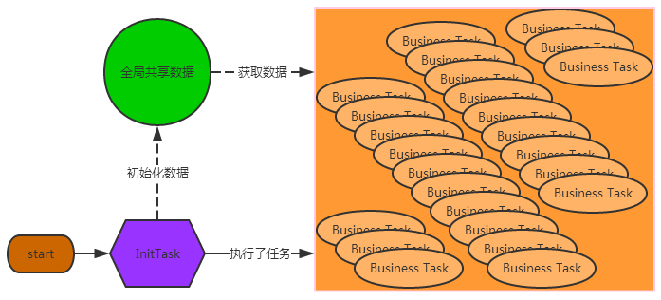
当Init Task执行完以后，所有Business Task都可以使用这些初始化数据。Business。Task再通过对应的语义模型来生成相应的代码。

数据模型的设计
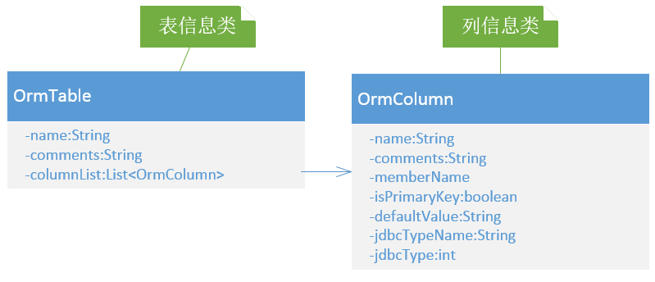
系统根据用户在外部DSL脚本中所配置的数据源信息，读取数据库中所有相关的数据库表，生成具有数据库表信息的数据模型。这个任务将依赖前面提到的Init Task。数据模型应该包括两个部分，一个是所有表的信息，另一个是表里所有列的信息。需要定义一个实体类，用于存储列信息，包括列的名称、列的注释、列的默认值、是否为主键，列对应的JDBC类型。还需要定义个实体类，用于存储表信息，包括表的名称、表的注释以及所有列对象的集合，大致的类图如图4-8所示。
这里要注意的是不同的数据库中类型会有所差异，这里就需要考虑到以后的扩展以及维护方面的需求，可以采用工厂模式，将识别列这种会变化的操作封装起来，方便以后针对不同类型数据库做相应的定制操作，如图4-9所示：
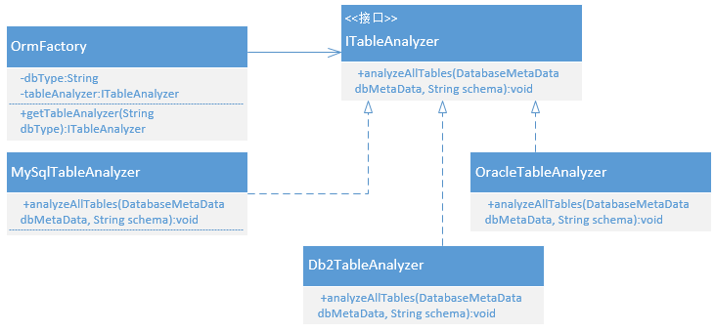
所有的数据库分析类都由OrmFactory类提供的getTableAnalyzer方法来构建，并且通过传入的参数dbType来区分所构建数据库分析类的类别，其中类别包括MYSQL、DB2、ORACLE、OTHER。方法返回的结果是一个ITableAnalyzer的接口，采用了面向接口编程的原则。MySqlTable、DBTableAnalyzer以及OracleTableAnalyzer分别针对mysql、db2、oracle实现了ITableAnalyzer接口中的analyzerAllTables方法，将对数据库的所有表进行分析并且存储到数据模型之中。

解析器的设计
解析器主要是通过解析语义模型和数据模型，生成代码模型。这部分将是系统的“心脏”，一切的成败都在于此。本系统中解析器要做的是遍历语义模型中所有的SingleMapperProfile，构建所有的增删改查。由于需要构建的东西较多，所以可以将职责划分的更为明确一点，为增删改查分别创建单独的构建类，大致设计的类图如图4-10所示。
为查询操作相关代码的构建设计一个名为ResultMapBuilder的类；为插入操作相关代码的构建设计一个名为InsertBuilder的类；为更新操作相关代码的构建设计一个名为UpdateBuilder的类；为删除操作相关代码的构建设计一个名为DeleteBuilder的类。
在ResultMapBulder中，需要将其所对应的数据库表转换成相应的实体类Vo，如果缓存中已经存在对应实体类Vo，便不会重新构建实体类Vo。其次需要构建基本查询操作，包括ResultMap结果集，根据主键查询基本表，根据SQL语句where条件查询基本表，以及相应的COUNT查询。最后是构建复杂的业务查询，主要是根据OneToOne和OneToMany的关系来构建。
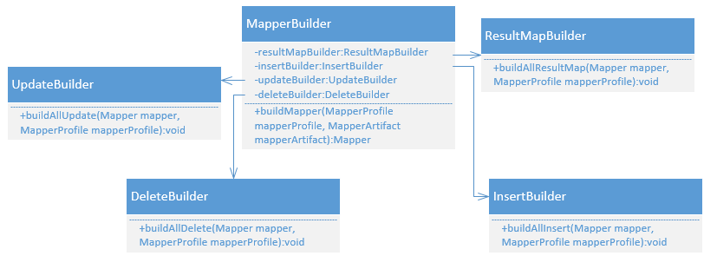
在InsertBuilder中，同样需要先将其所对应的数据库表转换成相应的实体类Vo，如果缓存中已经存在对应实体类Vo，便不会重新构建实体类Vo。然后是构建所有列的插入，选择性的插入（看值是否为NULL），批量插入，没有主键的批量插入。
在UpdateBuilder中，同样需要先将其所对应的数据库表转换成相应的实体类Vo，如果缓存中已经存在对应实体类Vo，便不会重新构建实体类Vo。然后是构建根据主键的更新操作，根据主键的更新分为两种，一种是有时间锁，一种是没有时间锁。接着是构建根据主键选择性更新操作，同样分为两种，一种是有时间锁，一种是没有时间锁。最后是构建根据SQL的where语句来更新的操作，一种所有列都更新，一种是根据值来判断选择性更新。
在DeleteBuilder中，同样需要先将其所对应的数据库表转换成相应的实体类Vo，如果缓存中已经存在对应实体类Vo，便不会重新构建实体类Vo。然后是构建根据主键删除的操作，包括带有时间锁的删除、没有时间锁的删除、批量删除。最后构建根据SQL语句的where条件来删除。

代码模型的设计
代码模型主要包含了MyBatis相关代码的信息，包括实体类，Dao层代码，Mapper映射文件等等。用户完全不用关心这部分，他们只要关心这个模型生成的代码是不是他们所期望的就行了。
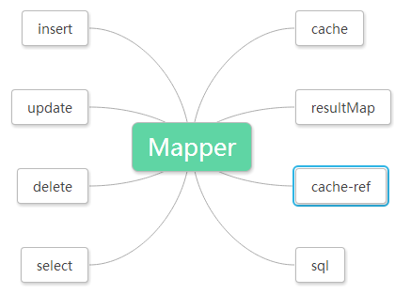
对于Mapper映射文件的代码模型，主要依据MyBatis3官方所提供的配置文件参数格式进行制定，Mapper映射文件顶层元素有九个，其中parameterMap已经废弃，其他分别是cache、cache-ref、resultMap、sql、insert、update、delete、select，如图4-11所示。后面将从SQL语句本身开始介绍Mapper映射文件模型中每个元素的细节。
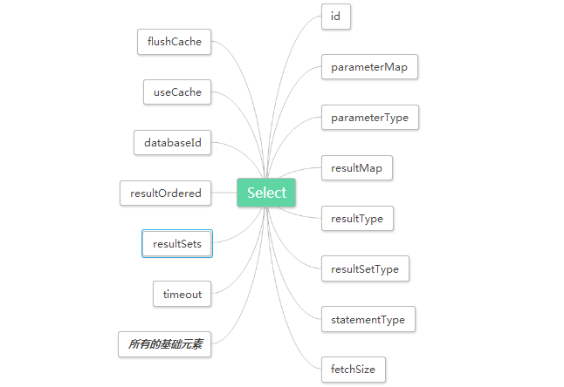
select查询语句是MyBatis映射文件中最常用的元素之一，如图4-12所示。id是在命名空间中唯一的标识符，可以被用来引用这条语句。parameterType是将会传入这条语句的参数类的完全限定名或别名。resultType表示从这条语句中返回的期望类型的类的完全限定名或者别名，如果是集合，那么应该是集合所包含额类型，而不是集合本身。resultMap是外部resultMap的命名引用，resultMap和resultType不能同时使用。flushCache代表缓存是否需要清空，如果设置为true，任何时候只要语句被调用，都会导致本地缓存和二级缓存都会被清空，默认值是false，也就是不清空。useCahce表示是否要进行二级缓存，如果设置为true，所执行语句的结果会被进行二级缓存，默认值是true。timeOut表示在抛出异常之前，驱动程序等待数据库返回请求结果的秒数。fetchSize代表驱动程序每次批量返回结果的行数。statementType的值有三种，STATEMENT、PREPARED或者CALLABLE，会使得MyBatis分别使用Statemet、PreparedStatement或CallableStatement，默认值是PREPARED。resultSetType的值有三种，FORWARD_ONLY、SCROLL_SENSITIVE或SCORLL_INSENSITIVE。databaseId表示如果配置了databaseIdProvider，Mybatis会加载所有不带databaseId或者匹配当前databaseId的语句，如果这两种语句都有，则不带databaseId的语句会被忽略。resultOrdered这个设置仅仅适用于嵌套结果select语句，如果设置为true，就是假设包含了嵌套结果集，这样一来，当返回一个主结果行的时候，就不会发生有对前面结果集的应用情况了，这使得在获取嵌套结果集的时候不至于倒置内存不够用，默认值是false。resultSets这个设置仅适用于多结果集的情况，它将列出语句执行后返回的结果集并且每个结果集都会给予一个名称，名称会以逗号隔开。
“所有基础元素”包含了很多地方都会用到的元素，所以在这里归类在一起，以免重复介绍，也方面画图，令图更加简单明了。正因为很多地方都会用到这些元素，所以称之为“基础元素”，如图4-13所示。
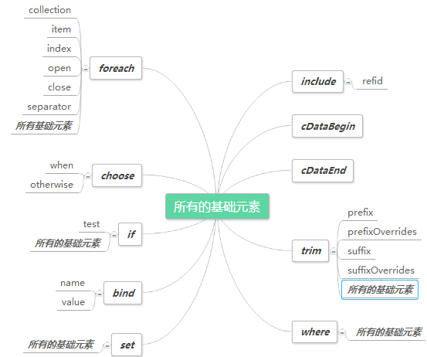
MyBatis的动态SQL就是建立在这些基础元素之上的，其中的include用于对其他元素的引用，通过设置refid的值，来引用对应id的元素，id值在命名空间中具有唯一标识的特性。其中的cDataBegin和cDataEnd是成对出现的，生成代码是会替换成XML语法中的CDATA，表示里面的所有内容都将被解析器忽略。其中trim元素的主要功能是可以在自己所包含的内容前面加上某些前缀，同样也可以在它后面加上某些后缀，与之对应的属性是prefix和suffix。利用trim可以把包含内容的首部或者尾部的某些内容覆盖掉，对应的属性是prefixOverrides和suffixOverrides，也可以用于替代where元素的功能。其中where语句的作用主要是简化SQL语句中where里的条件判断。where元素的作用是将会在写入where元素的地方输出“where”，它的好处是我们不需要考虑where元素里条件输出的样子，MyBatis会自动帮我们处理这些琐事，会把开头多余的and或者or忽略掉。此外，在where元素里，我们不需要过多的关心空格的问题，MyBatis同样会智能地帮我们加上。其中foreach的主要作用是在构建in条件的时候，它可以在SQL语句中进行集合迭代操作。foreach元素的主要有collection、item、index、open、close、separator六个属性。collection表示集合，是foreach中最为关键的，也是最容易出错的，该属性必须被指定，有list、array、map三种。item表示集合内每一个元素进行迭代的时候的别名，index用于表示迭代过程中，每次迭代到的位置。open表示该语句以什么作为开头。separator表示在每次进行迭代的时候，中间以什么符号作为分隔符。close代表以什么作为结束。choose元素的作用类似于JAVA中的switch语句，基本上跟JSTL中的choose用法是一样的，通常与where和otherwise搭配使用。when元素是按照条件顺序来进行条件判断，如果条件满足，就会输出其中的内容，并且跳出choose。当所有的条件都不不能匹配满足的话，就会输出otherwise中的内容，就类似于JAVA中switch里的default。还有if元素就是简单的条件判断，使用if语句，我们就可以实现一些简单的条件选择。set标签提出追加到条件末尾的任何不想关的逗号，当在update语句中使用if标签时，如果前面的if没有执行，则可能导致出现逗号多余的错误。最后一个是bind元素，这个元素只有name和value两个属性，它作用就是把value里的值和name绑定，也就是把value赋值给name。这样就可以在需要用到value里的值的时候，采用name来替换，将会变化的部分放在value里，以后仅仅需要修改value里的值便可以。
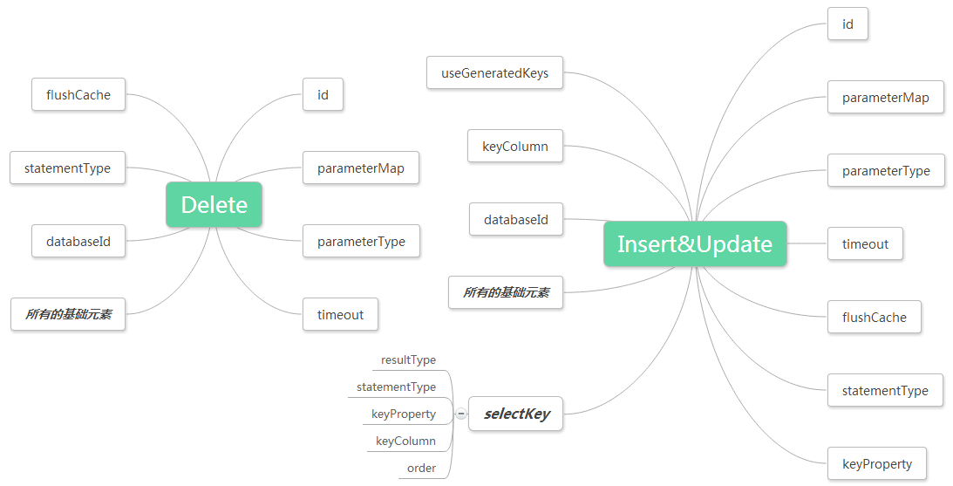
insert、update和delete都差不多，只有一点点的区别。insert的具体模型如图4-14所示，一部分跟前面介绍的select是一样的。其中id跟select一样是命名空间中的唯一标识符，用于代表这条语句。parameterType是将要传入到语句中的参数的完全限定类名或者别人。flushCache同样代表本地缓存和二级缓存是否需要清空。timeout同样是驱动程序将等待数据库返回结果的最长秒数。databaseId跟select中一样，跟配置的databaseIdProvider一起产生作用。statementType也是一样的，分为STATEMENT、PREPARED、CALLABLE三种。useGeneratedKey仅仅对insert和update有用，代表是否使用JDBC的getGeneratedKeys方法来获取由数据库内部自动生成的主键。keyCloumn同样仅仅适用于insert和update之中，通过生成的键值设置表的列名。keyProperty仅仅适用于insert和update，唯一标记一个属性，MyBatis会通过getGeneratedKeys的返回值或者通过insert语句的selectKey子元素来设置它的键值。selectkey元素里的keyProperty是selectKey语句结果应该被设置的目标属性；keyCoumn匹配属性的返回结果集中的列名称，如果想要得到多个生成的列，用逗号分割就行。resultType代表结果的类型，通常MyBatis自己可以推算出来，但是自己填写，可以更加明确。Order可以被设置为BEFORE或者AFTER。如果设置成BEFORE，那么它会首先选择主键，设置keyProperty，然后执行insert语句。如果设置成AFTER，就会先执行插入语句，然后才是selectKey元素。statementType支持STATEMENT、PREPARED和CALLABLE语句的三种映射类型，它们分别代表Statemet、PreparedStatement和CallableStatement类型。
Sql元素用于定义可复用的SQL代码段，可以包含在其它语句中。通过refid可以包含对应id的SQL代码段。
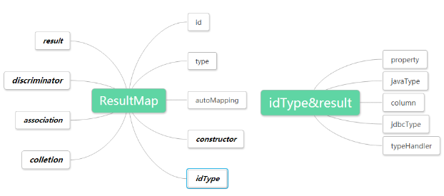
resultMap元素是MyBatis中最重要并且最强大的元素，其代码模型如图4-15所示。resultMap元素有很多属性和子元素。属性有三个，分别是id、type、autoMapping。id是命名空间中的唯一标识，可以被引用到别的结果集中；type是完全限定类名或者别名；autoMapping代表是否自动映射结果集，如果启动自动映射，MyBatis会自动查找与字段名小写同名的属性名，并且调用setter方法。
接下来详细说明resultMap里的每一个元素。idType和result都是用于映射一个单独列的值到简单数据类型的单独属性或者字段。它们两者之间唯一的不同点是，id表示的结果是标识属性，也就是说用于设置主键字段与领域模型属性的映射关系；而result用于设置普通字段与领域模型属性的映射关系。idType和result中的property代表映射到列结果的字段或者属性；column代表从数据库中得到的列名或者列名的重命名标签；javaType是JAVA类的完全限定名或者类型别名；jdbcType是当前数据库表所支持的JDBC类型列表中的类型，JDBC类型仅仅需要对插入、更新和删除操作中可能为空的列进行处理；typeHandler用于设置一个类型处理器，可以覆盖默认的类处理器，该属性的值为类的完全限定名或者一个类型处理器的实现或者别名。所有支持的JDBC类型如表4-1所示：
BIT | FLOAT | CHAR | TIMESTAMP | OTHER | UNDEFINED
TINYINT | REAL | VARCHAR | BINARY | BLOG | NVARCHAR
SMALLINT | DOUBLE | LONGVARCHAR | VARBINARY | CLOB | NCHAR
INTEGER | NUMERIC | DATE | LONGVARBINARY | BOOLEAN | NCLOB
BIGINT | DECIMAL | TIME | NULL | CURSOR | ARRAY
表格 4-1支持的JDBC类型
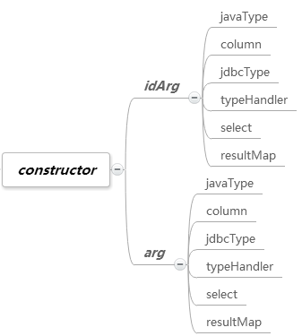
resultMap中的constructor元素用于使用参数列表的构造函数来实例化领域模型，需要注意的是，它的子元素顺序必须与参数列表顺序对应。其中idArg子元素表示该入参为主键，arg子元素表似乎该入参为普通字段，当然主键使用arg来设置也是可以的。idArg和arg的属性都是一样的：column来自数据库的列名或者别名；javaType是一个JAVA类的完全限定名或者类型别名；jdbcType表示当前数据库表格所支持的JDBC类型列表中的类型，JDBC类型仅仅需要对插入、更新和删除操作中可能为空的列进行处理；typeHandler是类型处理器，可是是类的完全限定名、一个类型处理器的实现或者类型别名；select表示其他映射语句的ID；resultMap表示其他ResultMap的ID。
resultMap中的association元素用于处理“has-one”类型的关系，有两种方式可以告诉MyBatis如何加载关联，嵌套查询和嵌套结果。嵌套查询方式是通过执行另一个SQL映射语句来返回预期的复杂类型；嵌套结果方式使用嵌套结果映射来处理重复的联合结果的子集。association里的property是映射到列结果的字段或者属性；javaType是一个JAVA类的完全限定名或者一个类型别名；jdbcType用于指定类型处理器。与嵌套查询方式相关的属性有column、select、fetchType：column表示来自数据库的列名或者别名；select是另一个映射语句的ID，可以加载这个属性需要的复杂类型；fetchType用于指定lazy加载还是eager加载。与嵌套结果方式相关的属性有resultMap、columnPredix、notNullColumn、autoMapping：resultMap是ResultMap的ID，可以映射关联的嵌套结果到一个合适的对象图中，可以来调用另一个查询语句，这允许我们联合多个表合成到一个结果集中；columnPrefix用于指定列的前缀，当我们级联多个表时，为了防止出现列名冲突的现象，不得不使用别名；notNullColumn用于指定子对象在对应列为空的时候是否需要创建对象，默认情况下，仅仅在不为空的时候才会创建；autoMapping用于制定是否需要开启自动映射功能。
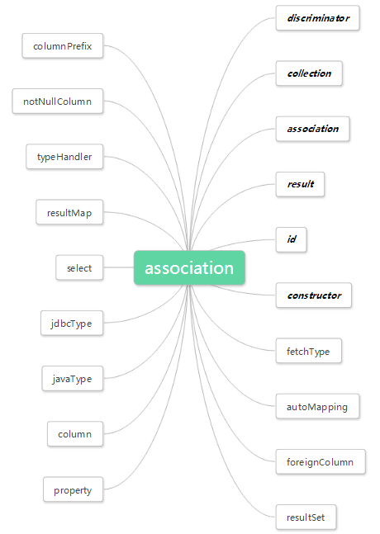
resultMap中的collection的作用几乎和association是相同的，从代码模型来看，读了一个“ofType”属性，这个属性对于用来区分JavaBean（或者字段）属性类型和集合所包含的类型来说是很重要的。
resultMap中的discriminator

代码生成器的设计

规则自动化验证技术的研究
为了实现第三章规则自动化验证与应用的整体架构，还需要针对数据装载插件、消息队列以及缓存处理模块进行具体的研究设计。以下小节主要说明了数据装载插件如何去抓取数据、消息队列如何进行模块间的数据传递以及缓存处理模块如何进行标准数据的处理。

数据转载插件的设计
定的算法，当历史统计值最近很少被使用的时候，将会被redis替换出去。redis中默认采用最近最少样，这样会这也会使得规则的验证有误差^{[23]}。

本章小结
本章主要介绍行过存储。采用了jedis方式进行操作redis数据库，通过ShardedJedisPool来进行简单的get和put操作。

风控规则自动化验证的应用

规则自动化验证应用的功能模块
了做

规则测试
规则自动化

本章小结
本章主要介绍了报率。

风控规则自动化验证应用效果展示

规则自动化验证应用效果
第五章讲述报率^{[28]}。

本章小结
本章主要介绍了规则验证应用的两大模块，以截图的方式展现了这两块应用的基本操作过程。一个是在规则投入使用之前进行规则的验证，一个是在规则投入使用之后对规则进行回归验证，这两种方式的应用，保证了规则的有效使用，确保规则在整体项目的应用当中发挥高质量的效果。规则投入使用之前，会进行规则的准确率验证。这需要缓存数据来保证实时稳定的效果。在这些规则验证通过后，要针对触发的风险对规则进行回归验证，进一步确保规则的稳定性。

总结与展望

论文总结
论文主要结合第三方支付平台的规则进行了自动化验证的研究与应用，讲述了规则自动化验证的三大块设计，进行了规则自动化验证的效果展示。第三方支付平台需要严格准确的规则，规则自动化验证使得三方支付平台能快速进行规则的制定和使用。本文第二章介绍了规则验证涉及的相关技术；本文第三章总体概括了规则自动化验证的整体架构、整体流程图以及规则自动化验证的两大模块；第四章主要是规则自动化验证技术的研究，讲述了数据装载插件、消息队列以及缓存处理模块的研究与使用。其中数据装载插件采用时间增量模式进行数据的定时抓取，通过定时任务将数据标准化后入消息队列；消息队列主要负责几大模块之间的消息传输，提供消息存储的中转站，所有的消息供下一个模块处理的同时，会入标准数据库进行数据的副本保存；缓存处理模块采用了redis缓存数据库，缓存处理模块将符合规则的数据按一定条件进行处理统计，将得到的中间值按照缓存模型进行存储。第五章主要讲述了规则自动化验证的应用，介绍了在规则投入使用之前，结合规则平台如何进行规则的验证；在投则投入使用之后，结合标准数据库如何进行规则的回归验证，这两大块都属于规则自动化验证范畴，不同在于一前一后。第六章进行了规则自动化验证的效果展示，以截图的方式展示了规则自动化验证（规则投入使用之前），以代码的方式展示了规则的回归验证（规则投入使用之后）。

将来的工作
本文第四章讲述了规则自动化验证的研究，针对其中数据装载插件的设计，当交易时间小到纳秒级别的时候，会出现丢数据的情况，可以考虑使用联合主键进行增量查询；针对其中消息队列的设计，仅仅考虑了单队列（即生产消费都连接到这个队列），这样会造成当消息队列出问题的时候，不知道是那个模块出现了问题，一个好的消息队列应该是生产模块连接一个队列，消费模块连接一个队列，两者之间通过传输队列进行通讯；针对其中缓存处理模块的设计，仅仅考虑了简单的分布式，没有进行缓存数据的迁移和主备，当其中一台宕机后，对规则的验证将产生很大的影响。这三大块都应该考虑主从或是交叉主从，特别是消息队列的设计，一旦消息队列挂掉，连接消息队列的两端模块将会停止运行，直接影响规则自动化验证，应保证消息队列挂掉之后其他队列能接替它进行正常的后续工作。本文是基于金融实时风控规则自动化技术的研究与应用，真真上来讲，还没有达到实时的要求，只能达到准实时的标准，因为流水已进入数据库了。针对规则的自动化验证，目前规则平台每仅支持一条流水进行验证（每一批），以后应该支持批量操作。以上这些问题都值得在今后的工作当中继续研究。

参考文献
- 贺瑀,王力宾,单薇.关于金融安全预警机制与风险控制的研究[J].时代金融,2012(30):153-154.
- 李东卫.互联网金融:国际经验、风险分析及监管[J].长春市委党校学报,2014(3):36-40.
- 唐正伟.第三方支付风险防范机制研究[J].商场现代化,2014(23):206-207.
- J. LaFleur.,R. E. Nelson.&Y. Yao., etal. Validated risk rule using computerized data to identify males at high risk for fracture[J]. Osteoporosis International, 2012,23(3):1017-1027.
- Kidd, Nicholas.,Lammich, Peter.&Touili, Tayssir., etal. A decision procedure for detecting atomicity violations for communicating processes with locks[J]. International Journal on Software Tools for Technology Transfer, 2011,13(1):37-60.
- Joshua Bloch. Effective Java中文版第2版[M].杨春花,俞黎敏,译.北京:机械工业出版社, 2013-6.
- 王心妍.Memcached和Redis在高速缓存方面的应用[J].无线互联科技,2012(09):8-9.
- Hai-xia Cheng.,Ling-tong Min.&Xu-dong Lü., etal. A context-aware medical instant message middleware [J]. Springer,2015, 20(1):113-117.
- 何艳群,戴祝英.运用WebSphere MQ实现消息的安全传输[J].软件导刊. 2006(09):32-33.
- 孟凡红,李荭娜.IBM Websphere MQ中间件应用浅析[J].信息系统工程,2015(01):91-92.
- 计文柯.Spring 技术内幕:深入解析 Spring 架构与设计原理[M].北京:机械工业出版社,2012-2.
- Agosta, Lou. Oracle Dominates Data Warehousing Survey ; Legacy Databases Take a Dive [J]. DM Review, 2005,15(4):57.
- 姜召凤.Oracle RAC数据库缓存优化方法研究[D].硕士学位论文,大连海事大学, 2009.
- 高俊峰.高性能Linux服务器构建实战[M].北京:机械工业出版社, 2014-9.
- Chen, Min.,Mao, Shiwen.&Liu, Yunhao. Big Data: A Survey [J].Mobile Networks and Applications, 2014,19(2): 171-209.
- Ahuja, Sanjay P.&Mupparaju, Naveen. Performance Evaluation and Comparison of Distributed Messaging Using Message Oriented Middleware[J].Computer and Information Science,2014,7(4):9-20.
- 陈小艳,陈刚.基于WebSphere MQ的收发消息程序[J].计算机与信息技术. 2005(04).
- 胡畅,黄婷.利用IBM MQ实现远程消息安全传递[J].华南金融电脑,2005,09:100-101.
- Xiao Jing-zhong, Xiao Li, Huang Tian-yun. The Design and Implementation of Event Management System of Message Middleware[J]. Energy Procedia, 2011, 11(11) :1122-1127.
- 张胜,程贝.基于Spring JMS的船舶申报系统[J].计算机与现代化, 2014(03):127-130.
- Ming Xu.,Xiaowei Xu.&Jian Xu., etal. A Forensic Analysis Method for Redis Database based on RDB and AOF File[J]. Journal of Computers,2014,9(11): 2538-2544.
- 吴霖,刘振宇,李佳.Redis在订阅推送系统中的应用[J].电脑知识与技术, 2015,7(11):292:294.
- Tolk, Andreas.&Aaron, Robert D. Addressing Challenges of Transferring Explicit Knowledge, Information, and Data in Large Heterogeneous Organizations: A Case Example from a Data-Rich Integration Project at the U.S. Army Test and Evaluation Commande[J]. Engineering Management Journal, 2012,22(2): 44-55.
- 刘金龙. drools规则引擎模式匹配效率优化研究及实现[D].硕士学位论文,西南交通大学, 2007.
- 黄灯桥. Ext JS权威指南[M].北京:机械工业出版社,2012-06.
- 曾泉匀.基于Redis的分布式消息服务的设计与实现[D].硕士学位论文,北京邮电大学, 2014.
- 龚建华.JSON格式数据在Web开发中的应用[J].办公自动化, 2013(20):46-48.
- 甄真,陈虎,张林亚. 列数据库的SQL查询语句编译与优化[J].计算机工程, 2013(06):61-65.

作者简历
教育经历：
2009年9月 至2013年6月 本科就读于贵州大学计算机科学与技术专业。
2013年9月 至2015年6月 硕士研究生就读于浙江大学软件工程专业。
工作经历：
2014年4月至2015年4月杭州邦盛金融信息技术有限公司实习。
2013年9月至2014年3月宁波电子服务研究所开发组实习。
攻读学位期间发表的论文和完成的工作简历：
2014年12月至2015年4月参与金融实时风控规则自动化验证技术研究与应用。

致谢
转眼两年的时间就要到了，在读研究生的两年时光里，我感受到了宁静的校园环境和浓厚的学习氛围，在这里，不仅学习上得到了较大进步，生活上也收获颇多。在这段时间期间，我深深的喜欢上了有着良好的学术环境的实验室和图书馆，也喜欢上了周边浓烈的学习氛围，在导师的指导下，我在理论和实践应用方面都得到了很大提升，在论文完成的过程当中，更是得到了身边很多人的帮助，在此，我要对他们表示最真诚的感谢。
首先要感谢我的导师贝毅君，他在我的学习生活中给予了很多的帮助。在实验室学习时，他总会问问我们目前的学习近况以及指导我们制定学习计划，时常也会带着我们参加一些项目会议，并提供一些学习书籍，这些都让我积累了宝贵的理论和实践经验；在企业实习过程中，他时常会找我聊聊天，问问最近的实习情况以及工作去向的问题，在论文完成的整个过程中，帮助并确定论文的整体逻辑架构。在我眼里，贝老师是一个学术渊博、关心学生的好老师，没有他的帮助，我很难在短时间内得到这么大的提高，在此我要向他表达深深的谢意。
再次，要感谢和我一起实习的邦盛同事，他们帮助我在实习过程当中克服困难，让我很快能适应实习的工作节奏，同时，还要感谢同一个项目组的成员杨志强和王恺，他们经常给我讲解一些项目上的技术问题，指出我的错误并及时给予纠正，这对我的能力提升起到了很大的帮助。
同时，我要感谢我的父母，在我忙碌的时候他们总是记得打电话关心我，鼓励我努力学习，好好工作，无形之中给了我莫大的帮助。
最后，祝我的导师，父母，同事，朋友身体健康，平安幸福！
2015年4月
吴必阳
于浙江大学软件学院

